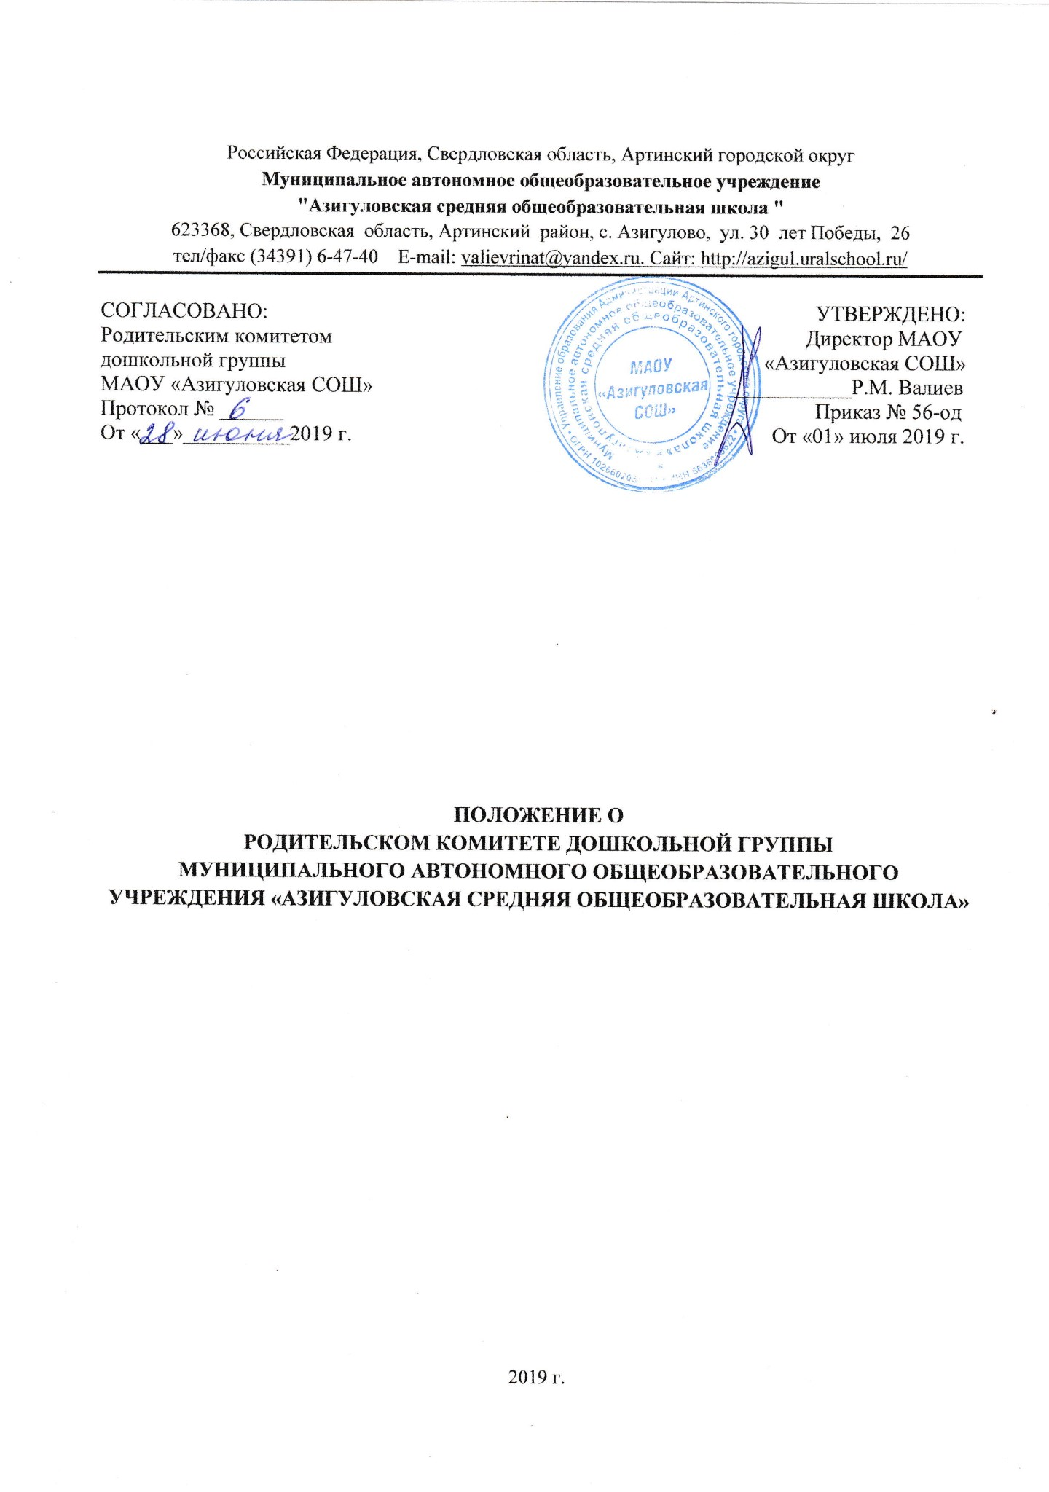
1. Общие положения

1.1. Настоящее Положение о Родительском комитете (далее Положение) разработано для муниципального автономного общеобразовательного учреждения «Азигуловская средняя общеобразовательная школа» далее - Учреждение) в соответствии с Федеральным законом от 29.12.2012 N 273-ФЗ«Об образовании в Российской Федерации», Семейным кодексом РФ (ст.12), Уставом Учреждения.
1.2. Родительский комитет создается с целью учета мнения родителей (законных представителей) по вопросам управления организацией и при принятии образовательной организацией локальных нормативных актов, затрагивающих их права и законные интересы (ст.26.п.6 N 273-ФЗ)и определяет правовое положение, порядок организации и деятельности Родительского комитета (далее – Родительский комитет) дошкольной группы.
1.3. В своей деятельности Родительский комитет руководствуется Конституцией РФ, Конвенцией о правах ребенка, Международными актами в области прав человека, в области образования, Законом РФ «Об образовании в Российской Федерации», иными федеральными законами, Уставом и настоящим Положением.
1.4. Деятельность членов Родительского комитета основывается на принципах добровольности участия в его работе, коллегиальности принятия решений, гласности. Решение, принятое Родительским комитетом и не противоречащее законодательству РФ, Уставу, является обязательным для исполнения всеми родителями ДОУ.
1.5. Положение о Родительском комитете принимается на общем родительском собрании дошкольной группы, утверждается и вводится в действие приказом директора по учреждению. Изменения и дополнения в настоящее Положение вносятся в таком же порядке.
1.6. Данное Положение действует до принятия нового.

2. Задачи Родительского комитета
2.1. Основными задачами родительского комитета являются:
* обеспечение права на участие в управлении МАОУ «Азигуловская СОШ» родителей (законных представителей) детей;
* оказание содействия в организации уставной деятельности;
* защита и содействие в реализации прав и законных интересов участников образовательного процесса;
* содействие руководству в создании оптимальных условий для осуществления образовательного процесса, охраны жизни и здоровья воспитанников, свободного развития личности;
* содействие в организации и проведении культурно-массовых мероприятий;
* осуществление функций общественного надзора за финансово-хозяйственной деятельностью учреждения с целью повышения ее эффективности и укрепление его материально-технической базы;
* организация работы с родителями (законными представителями) воспитанников по разъяснению их прав и обязанностей.
3. Компетенция Родительского комитета
3.1. Выступать посредником между педагогами, родителями (законными представителями), старшему воспитателю в конфликтных ситуациях.
3.2. Участвовать в обсуждении локальных актов, касающихся прав и обязанностей детей и родителей, выступать с предложениями по их изменению, дополнению.
3.3. Обращаться к директору по вопросам об организации и введении платных дополнительных образовательных услуг.
3.4..Вносить заведующему МБДОУ предложения по организации работы педагогического, медицинского и обслуживающего персонала МБДОУ.
3.5. Участвовать в контроле за качеством питания детей.
3.6.Заслушивать доклады старшего воспитателя о результатах деятельности и перспективах развития.
3.7. Оказывать помощь и содействие учреждению в организации и проведении общих родительских собраний и культурно-массовых мероприятий.
3.8. Участвовать в подготовке учреждения к новому учебному году;
3.9. Принимать участие в организации безопасных условий осуществления образовательного процесса, соблюдения санитарно-гигиенических правил и норм;

3.10. Информировать участников образовательного процесса о своей деятельности и принимаемых решениях.
3.11. По вопросам, для которых Уставом и настоящим Положением Родительскому комитету не отведены полномочия на принятие решений, решения Родительского комитета носят рекомендательный характер.

4. Организация деятельности Родительского комитета

4.1. Родительский комитет избирается решением Общего родительского собрания, действует на основании Положения о родительском комитете, принимает решения в пределах своей компетенции.
4.2. В состав Родительского комитета входят родители (законные представители) детей дошкольной группы, разделяющие уставные цели и готовые личными усилиями содействовать их достижению. Родительский комитет состоит из избираемых членов, представляющих родителей (законных представителей) воспитанников от каждой возрастной группы Детского сада, выборы которых, проводятся на собраниях родителей в каждой возрастной группе. Члены Родительского комитета избираются сроком на три года. В случае, если воспитанник выбывает из учреждения, полномочия члена Родительского комитета этого родителя обучающегося автоматически прекращаются и проводятся довыборы в течение одного месяца с момента выбытия обучающегося в соответствии с настоящим Положением.
4.3. Членство в Родительском комитете является добровольным.
4.4. По приглашению членов Родительского комитета в заседании с правом совещательного голоса могут принимать участие третьи лица, если против этого не возражает более половины членов Родительского комитета, присутствующих на заседании. Каждый член Родительского комитета обладает одним голосом. Решения на заседании Родительского комитета принимаются большинством голосов, в случае равенства голосов решающим является голос председательствующего на заседании.
4.5. Родительский комитет работает по плану, составляющему часть годового плана работы дошкольной группы.
4.6. Заседания Родительского комитета созываются один раз в квартал в соответствии с планом работы и по мере необходимости.
4.7. Родительский комитет избирает из своего состава председателя и секретаря сроком на один учебный год.
4.8. Председатель Родительского комитета:
· организует деятельность Родительского комитета;
· информирует членов Родительского комитета о предстоящем заседании не менее чем за 7 дней до его проведения;
· организует подготовку и проведение заседания Родительского комитета;
· определяет повестку дня Родительского комитета;
· контролирует выполнение решений Родительского комитета;
· отчитывается о деятельности Родительского комитета перед общим родительским собранием.
4.9. Секретарь Родительского комитета:
· обеспечивает протоколирование заседаний Родительского комитета, ведение документации, подготовку заседаний;
· представляет на ознакомление Общему собранию работников, Педагогическому совету материалов, разработанных на заседании Родительского комитета;
· вносит предложения и дополнения по вопросам, рассматриваемым на заседаниях Общего собрания работников, Педагогического совета.
4.10. Родительский комитет отчитывается перед общим родительским собранием дошкольной группы о проделанной работе не реже одного раза в год.
4.11. Заседания Родительского комитета правомочны, если на них присутствует не менее двух третей его состава.
4.12. Решение Родительского комитета принимается открытым голосованием и считается принятым, если за него проголосовало более половины присутствующих. При равном количестве голосов решающим является голос председателя Родительского комитета.
4.13. Ход и решения Родительских комитетов оформляются протоколами. Протоколы хранятся в дошкольной группе постоянно и передаются по акту (при смене руководителя, при передаче в архив).
В протоколе заседания Родительского комитета указываются:
- дата проведения заседания;
- фамилия, имя, отчество присутствующих на заседании;
- повестка дня заседания;
- краткое изложение всех выступлений по вопросам повестки дня;
- вопросы, поставленные на голосование и итоги голосования по ним;
- принятые решения.
Протоколы подписываются председателем и секретарем Родительского комитета, которые несут ответственность за достоверность протокола. Нумерация протоколов ведется от начала учебного года.
Книга протоколов Родительского комитета нумеруется постранично, прошнуровывается, скрепляется подписью директора и печатью Учреждения.
4.14. Ответственность за выполнение решений Родительского комитета лежит на старшего воспитателя. Решения выполняют ответственные лица, указанные в протоколе заседания Родительского комитета. Результаты оглашаются на следующем заседании Родительского комитета.

5. Права Родительского комитета
5.1. Родительский комитет имеет права, обязанности и ответственность согласно ст.44,45 N 273-ФЗ.
· принимать участие в управлении дошкольной группы, в форме определяемой Уставом Учреждения;
· знакомиться с Уставом организации, лицензией и другими документами, регламентирующими организацию и осуществление образовательной деятельности;
· направлять предложения, обращения и заявления Учредителю, в органы государственной власти, в общественные организации о применении к работникам указанных организаций, нарушающим и (или) ущемляющим права обучающихся, родителей (законных представителей) несовершеннолетних обучающихся, дисциплинарных взысканий.
· обращаться в комиссию по урегулированию споров между участниками образовательных отношений, в том числе по вопросам о наличии или отсутствии конфликта интересов педагогического работника;
· использовать не запрещенные законодательством РФ иные способы защиты прав и законных интересов.
5.1. Каждый член Родительского комитета имеет право:
· потребовать обсуждения Родительским комитетом любого вопроса, касающегося педагогической деятельности дошкольной группы, если его предложение поддержит не менее одной трети членов Общего родительского собрания;
· при несогласии с решением Родительского комитета высказать свое мотивированное мнение, которое должно быть занесено в протокол;
· участвовать в обсуждении и принятии решений Родительского комитета, выражать в письменной форме свое особое мнение, которое подлежит приобщению к протоколу заседания;
· обращаться к администрации учреждения за необходимой информацией, для участия в работе Родительского комитета по вопросам, относящимся к компетенции Родительского комитета;
· вносить предложения руководству и органам управления учреждения, получать информацию о результатах их рассмотрения;
· досрочно выйти из состава Родительского комитета по письменному уведомлению председателя.
5.2. Члены Родительского комитета, в случае принятия решений, влекущих нарушения законодательства Российской Федерации, несут ответственность в соответствии с законодательством Российской Федерации.
5.3. Член Родительского комитета может быть выведен из состава Родительского комитета по решению Родительского комитета за:
· пропуск более двух заседаний без уважительной причины;
· неисполнение в сроки возложенных обязанностей;
· совершение аморального проступка или противоправных деяний, несовместимого с членством в Родительском комитете.

6. Ответственность Родительского комитета

6.1. Родительский комитет несет ответственность за:
* выполнение, выполнение не в полном объеме или невыполнение закрепленных за ним задач и функций;
* соответствие принимаемых решений законодательству РФ и нормативно-правовым актам.

7. Взаимосвязи Родительского комитета с учреждением

7.1. Родительский комитет организует взаимодействие с другими органами самоуправления Учреждения - Общим собранием коллектива, педагогическим советом:
- через участие представителей Родительского комитета в заседании Общего собрания, педагогического совета;
- представление на ознакомление Общему собранию и педагогическому совету решений, принятых на заседании Родительского комитета;
- внесение предложений и дополнений по вопросам, рассматриваемым на заседаниях Общего собрания и педагогическом совете Учреждения.

